ГУ «ХОЙНИКСКИЙ РАЙОННЫЙ
УЧЕБНО-МЕТОДИЧЕСКИЙ КАБИНЕТ»


ОСОБЕННОСТИ ОРГАНИЗАЦИИ ОБРАЗОВАТЕЛЬНОГО ПРОЦЕССА В 2026/2027 УЧЕБНОМ ГОДУ ПРИ ИЗУЧЕНИИ УЧЕБНЫХ ПРЕДМЕТОВ

Хойники 2026
- УЧЕБНЫЕ ПРЕДМЕТЫ ЕСТЕСТВЕННО-МАТЕМАТИЧЕСКОГО ЦИКЛА
УЧЕБНЫЕ ПРОГРАММЫ В 2026/2027 УЧЕБНОМ ГОДУ
Учебный предмет | II-V | V | V-IX | VI-IX | VII-IX | X | XI | X-XI
Математика | - | - | Глава 2  (V класс)  утратила силу  с 01.09.2026* (2025) | - | - | - | - | 2025
Информатика | - | - | - | 2026* | - | - | - | 2025
Человек и мир | - | 2026 | - | - | - | - | - | -
География | - | - | - | 2025 | - | - | - | 2026*
Биология | - | - | - | 2025 | - | - | - | 2025
Физика | - | - | - | - | 2025 | - | - | 2025
Астрономия | - | - | - | - | - | - | 2025 | -
Химия | - | - | - | - | 2025 | - | - | 2026*
ТО | - | - | 2026* | - | - | - | - | -
Черчение | - | - | - | - | - | 2025 | - | -
ДМП | - | - | - | - |  | - | - | 2026*
ОБЖ | 2025 | - | - | - | - | - | - | -
*по учебному предмету «Информатика» для 6-9 кл. включена тема «Искусственный интеллект»;
по учебному предмету «География» для 10 кл. скорректировано количество практических работ, актуализирован перечень географических объектов и др.;
по учебному предмету «Химия» для 10 кл. скорректировано количество и содержание лабораторных опытов, практических работ, исключены некоторые темы;
по учебному предмету «Трудовое обучение» не изучаются разделы «»Основы домоводства (для мальчиков)» и «Ремонтные работы в быту (для девочек)»;
по учебному предмету «Допризывная и медицинская подготовка» для 10 кл. добавлены темы «Беспилотные летательные аппараты» и «Основы тактической медицины»

НОВЫЕ УЧЕБНЫЕ ИЗДАНИЯ В 2026/2027 УЧЕБНОМ ГОДУ
Предмет | V | VI | VII | VIII | IX | X | XI
Математика | - | - | - | (геометрия) | - | - | -
Информатика |  | - |  |  | - | - | -
Человек и мир | -
География |  | - | - | - | - |  | -
Биология |  | - | - | - | - | - | -
Физика |  |  | - | - |  | - | -
Астрономия |  |  |  |  |  |  | -
Химия |  |  | - | - | - |  | -
ТО | - | - | - | - | -
Черчение |  |  |  |  |  | -
ДМП |  |  |  |  |  | - | -
ОБЖ | (IV класс)

ОРГАНИЗАЦИЯ ОБРАЗОВАТЕЛЬНОГО ПРОЦЕССА ПО ПОДГОТОВКЕ К ЦЭ
Для систематизации знаний рекомендуется использовать учебные программы факультативных занятий:
«Обобщающий факультативный курс по учебному предмету “Математика”» (IX-XI кл. или X-XI кл.);
«География: обобщающее повторение» (XI кл.);
«Биология: обобщающее повторение» (Х-XI кл.);
«Повторяем физику, проверяю себя» (XI кл.
Соблюдение ПРАВИЛ БЕЗОПАСНОСТИ ОРГАНИЗАЦИИ ОБРАЗОВАТЕЛЬНОГО ПРОЦЕССА, организации воспитательного процесса при реализации образовательных программ общего среднего образования от 03.08.2022 №227 (в редакции постановления Министерства образования от 01.08.2025 №136) в учебных кабинетах по учебным предметам «Физика», «Химия», «Биология», «Информатика», «Трудовое обучение», «Допризывная (медицинская) подготовка».

Учебный предмет «Трудовое обучение»

- единые формы актов разрешения на проведение занятий в кабинете (мастерской) ТО;
- единые требования к организации безопасного пространства учебных мастерских (кабинетов) ТО;
- единые правила безопасного поведения обучающихся при организации образовательного процесса по ТО.

аdu.by /Главная/Образовательный процесс. 2026/2027 учебный год/ОБЩЕЕ СРЕДНЕЕ ОБРАЗОВАНИЕ/УЧЕБНЫЕ ПРЕДМЕТЫ. V–XI КЛАССЫ/ТРУДОВОЕ ОБУЧЕНИЕ/Правила безопасности образовательного процесса

Постановление Министерства образования Республики Беларусь от 03.08.2022 № 227 (в редакции постановления №136) «Правила безопасности организации образовательного процесса, организации воспитательного процесса при реализации образовательных программ общего среднего образования»
Указ Президента Республики Беларусь № 212 от 25 июня 2026 г. «Об обеспечении пожарной безопасности»
Постановление Совета Министров Республики Беларусь от 5 августа 2026 г. №400 «Об изменении постановлений Совета Министров Республики Беларусь»

ОСОБЕННОСТИ ПРЕПОДАВАНИЯ УЧЕБНЫХ ПРЕДМЕТОВ
В 2026/2027 УЧЕБНОМ ГОДУ
Учебный предмет «Математика»
  - педагогический работник имеет право перераспределить количество часов, отведенное на изучение содержания учебного предмета в неделю, между алгебраическим и геометрическим компонентами;
  - при заполнении графы классного журнала «Содержание учебных занятий» название темы урока можно дублировать ровно столько раз, сколько уроков на нее отведено согласно КТП;
  - в рамках поурочного контроля целесообразно предусмотреть диагностическую самостоятельную работу, отметка за которую выставляется в тетради для обучающих работ и по усмотрению учителя может быть выставлена в классный журнал и дневник учащегося;
  - отметка за выполнение тематической самостоятельной работы выставляется в тетради для обучающих работ, классный журнал и дневник учащегося.
  - контрольная работа, тематическая самостоятельная работа для V и VI классов состоит из 5 заданий, соответствующих каждому уровню учебной деятельности.
Учебный предмет «География»

Класс | VI | VII | VIII | IX | X б. | XI б.
Количество  проверочных работ | 6=  2*  (№2,4)  +4  (№1,3,5,6) | 6=  2*  (№3,6)  +5  (№1,2,4,5) | 7=  4*  (№1,3,5,7)  +3  (№2,4,6) | 8=  3*  (№4,6,8)+  5  (№1,2,3,5,7) | 3=  1*  (№2)  +2  (№1,3) | 5=  3*  (№2,4,5)+2  (№1,3)

Учебный предмет «Физика»

Класс | VII | VIII | IX | Х | XI
Количество лабораторных работ | 4 | 4 | 4 | 4/4 | 4/4
Количество контрольных работ | 6 | 7 | 12 | 4/5 | 6/6

Учебный предмет «Астрономия»
Астрономические наблюдения – практические занятия:
вечерние наблюдения (осенние); дневные наблюдения Солнца, вечерние наблюдения (весенние)

Учебный предмет «Биология»

Класс | VI | VII | VIII | IX | Х | XI
Количество ЛР | 3 | 7 | 3 | 4 | 1/10 | 5/7
Количество ПР | 1 | 6 | 2 | 1 | 4/4 | 7/12
Количество КР | 1 | 2 | 2 | 2 | 2/2 | 2/2
Экскурсии | 3 | 2 | 2 | - | 1/1 | 1

Учебный предмет «Химия»

Класс | VII | VIII | IX | Х | XI
Количество ЛО | 5 | 4 | 6 | 6/6 | 9/13
Количество ПР | 4 | 4 | 4 | 4/5 | 4/7
Количество КР | 2 | 4 | 4 | 4/6 | 4/6
Экскурсии | - | - | - | - | 1/1

В ПОМОЩЬ ПЕДАГОГАМ
- электронные версии учебников и учебных пособий
https://e-padruchnik.adu.by/
- рекомендации по использованию учебников, учебных пособий, методические пособия для учителей
аdu.by /Главная/Образовательный процесс. 2026/2027 учебный год/
ОБЩЕЕ СРЕДНЕЕ ОБРАЗОВАНИЕ/УЧЕБНЫЕ ПРЕДМЕТЫ. V–XI КЛАССЫ
- электронные приложения к учебным пособиям по информатике, биологии (8 кл.), химии (10 кл.)
аdu.by /Главная/Электронная библиотека/Электронные приложения к учебным пособиям
- дополнительные ресурсы: «Профильное обучение», «Школа олимпиадного движения», «Республиканский мониторинг качества образования», «Технологии искусственного интеллекта в образовательном процессе», «Проектная деятельность», единый информационно-образовательный ресурс (eior.by), конструктор заданий, комплексы интерактивных дидактических материалов (boxapps.adu.by) и др.
- УМК для факультативных занятий по формированию функциональной грамотности
аdu.by /Главная/Образовательный процесс. 2026/2027 учебный год/ОБЩЕЕ СРЕДНЕЕ ОБРАЗОВАНИЕ/УЧЕБНЫЕ ПРЕДМЕТЫ. V–XI КЛАССЫ/Учебно-методических комплексов для факультативных занятий по формированию функциональной грамотности
- комплекты интегрированных межпредметных заданий «Исследуем, проектируем, создаем» (для учващихся II ступени общего среднего образования)
аdu.by /Главная /Проектная деятельность/Исследуем, проектируем, создаем
- ситуационные задачи по формированию функциональной грамотности (журнал «Веснiк адцкацыi»).
Список публикаций: аdu.by / Главная /Образовательный процесс / Общее среднее образование / Учебные предметs/Учебные предметы. V–XI классы

- УЧЕБНЫЕ ПРЕДМЕТЫ ГУМАНИТАРНОГО ЦИКЛА
https://adu.by/ Главная / Образовательный процесс / Общее среднее образование / Учебные предметы. I–IV классы; Учебные предметы. V–XI классы
Методические рекомендации по формированию культуры устной и письменной речи в учреждениях образования, реализующих образовательные программы общего среднего образования (в редакции от 7 августа 2026 г.)
УЧЕБНЫЕ ПРОГРАММЫ В 2026/2027 УЧЕБНОМ ГОДУ
Вступают в действие обновленные учебные программы по учебным предметам для I и V классов
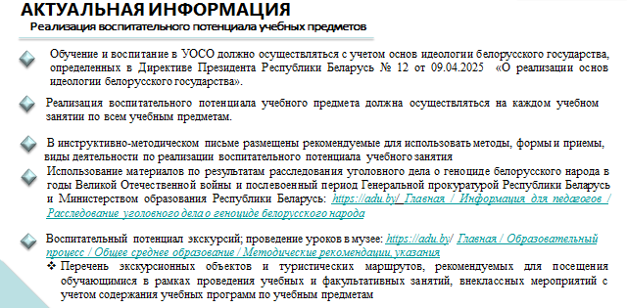
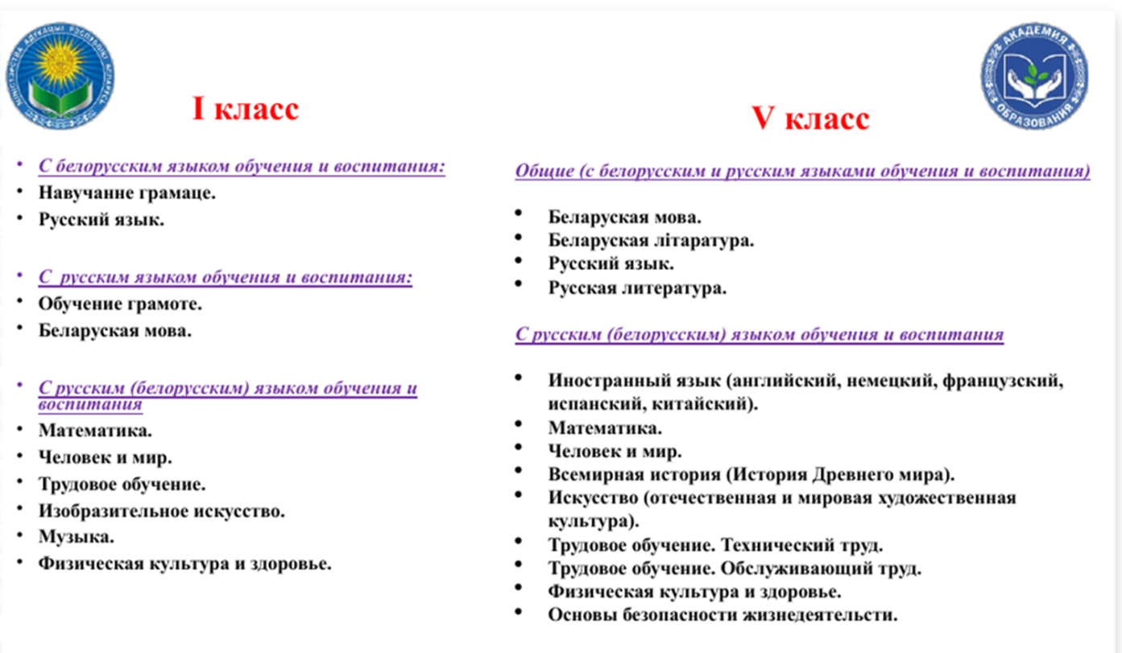

ОСОБЕННОСТИ ПРЕПОДАВАНИЯ УЧЕБНЫХ ПРЕДМЕТОВ

В 2026/2027 УЧЕБНОМ ГОДУ
Учебный предмет «Русский язык», «Русская литература», «Белорусский язык», «Белорусская литература»

Учебный предмет «Искусство (отечественная и мировая художественная культура)»
В учебную программу для VIII класса внесены изменения.
https://adu.by/ Главная / Образовательный процесс. 2026/2027 учебный год / Общее среднее образование / Учебные предметы. V–XI классы / Искусство (отечественная и мировая художественная культура)
Изучение модуля «Великая Отечественная война»
Изучение учебного модуля «Великая Отечественная война» в IX классе является обязательным.
Информация по изучению модуля размещена на национальном образовательном портале https://adu.by/ Главная / Модуль «Великая Отечественная война».
При организации образовательного процесса по учебным предметам «Всемирная история», «История Беларуси», «История Беларуси в контексте всемирной истории» необходимо руководствоваться инструктивно-методическим письмом Министерства образования Республики Беларусь «Об изучении в учреждениях общего среднего образования материалов о геноциде белорусского народа в годы Великой Отечественной войны», которое размещено на национальном образовательном портале:
https://adu.by/ Главная / Информация для педагогов / Расследование уголовного дела о геноциде белорусского народа

КОНТРОЛЬНО-ОЦЕНОЧНАЯ ДЕЯТЕЛЬНОСТЬ

Порядок и формы проведения аттестации учащихся, виды итоговой аттестации учащихся при освоении содержания образовательных программ общего среднего образования определены Правилами проведения аттестации учащихся при освоении содержания образовательных программ общего среднего образования, утвержденными постановлением Министерства образования от 11.07.2022 № 184 (в редакции от 05.12.2025 № 207).
Оценка результатов учебной деятельности учащихся по учебным предметам (модулям) осуществляется в соответствии с нормами оценки результатов учебной деятельности учащихся по учебным предметам согласно приложениям 1–25 к Правилам аттестации учащихся.
Не допускается снижение отметки, выставление неудовлетворительной отметки учащемуся за действия, не предусмотренные нормами оценки (отсутствие письменных принадлежностей, дневника, поведение на уроке, иное).

ВЕДЕНИЕ ПЛАНОВОЙ И УЧЕТНО-ОТЕТНОЙ ДОКУМЕНТАЦИИ

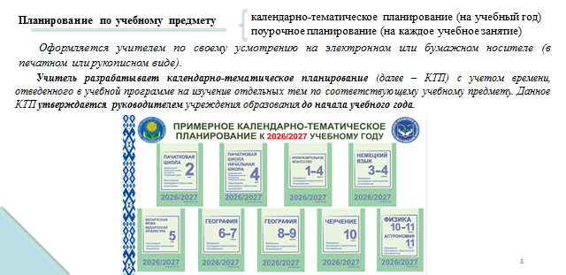

ДЛЯ ЗАПИСИ
_________________________________________________________________________________________________________________________________________________________________________________________________________________________________________________________________________________________________________________________________________________________________________________________________________________________________________________________________________________________________________________________________________________________________________________________________________________________________________________________________________________________________________________________________________________________________________________________________________________________________________________________________________________________________________________________________________________________________________________________________________________________________________________________________________________________________________________________________________________________________________________________________________________________________________________________________________________________________________________________________________________________________________________________________________________________________________________________________________________________________________________________________________________________________________________________________________________________________________________________________________________________________________________________________________________________________________________________________________________________________________________________________________________________________________________________________________________________________________________________________________________________________________________________________________________________________________________________________________________________________________________________________________________________________________________________

